Lettera aperta a Jean-Claude JUNKER
sulla nomina di Tibor Navracsics
a Commissario Educazione, Gioventù, Cultura e Cittadinanza.

CC: ai parlamentari europei

Egregio Mr. Junker,

presentando la sua squadra di Commissari e le corrispondenti attribuzioni di deleghe, lei ha annunciato la nomina di Tibor Navracsics a Commissario Educazione, Gioventù, Cultura e Cittadinanza. I firmatari di questa lettera aperta, rappresentanti di reti e organizzazioni di società civile che hanno realizzato l'Anno Europeo del Cittadino nel 2013 e nel 2014, considerano questa nomina del tutto inaccettabile.

Navracsics è stato un promotore chiave di politiche realizzate dai Governi ungheresi guidati da Orban che hanno agito contro i valori e il progetto dei Trattati europei e sono stati criticati dalla Commissione Europea per decisioni come il processo di riforma costituzionale della Unione Europea nel 2013 e la riforma che ha colpito la libertà dei media nel 2011. È per questo che, sulla base dei fondamentali principi democratici della Unione Europea, noi crediamo che questa nomina costituisca una minaccia per le relazioni fra la Commissione Europea e le organizzazioni di società civile.

In un momento in cui il Governo ungherese sta cercando di intimidire le associazioni che non condividono il suo punto di vista, inviando la polizia nelle loro sedi, la sua proposta di nomina è un messaggio sorprendente e preoccupante che va contro i valori che sono al centro del progetto Europeo e delle aspirazioni espresse nel piano di lavoro della nuova Commissione europea presentato nel Parlamento Europeo a giugno.

Per noi, i settori Educazione, Cultura, Gioventù e Cittadinanza devono soprattutto abbracciare i valori del progetto europeo attraverso la promozione di una società aperta e inclusiva per tutti e tutte. Dopo aver anteposto l'economia al sociale in questo periodo di crisi, la nomina di Navracsics può solo essere intesa come un ritorno indietro sulla realizzazione di questi valori e manda ai cittadini un segnale deprimente sul futuro dell'Europa. Lei capirà, signor Presidente, che non abbiamo altra scelta se non chiedere al Parlamento Europeo di respingere la nomina da lei proposta del signor Navracsics a questo ruolo.

Convinti che la stretta applicazione dell'Articolo 11 del Trattato Europeo contribuirebbe alla necessaria ricostruzione della fiducia dei cittadini nelle istituzioni europee, vogliamo anche condividere un'altra nostra seria preoccupazione. In accordo con le raccomandazioni espresse dalla Alleanza per l'Anno Europeo dei Cittadini EYCA, chiediamo che "cittadinanza e dialogo sociale" siano incluse fra le responsabilità di un Vice Presidente della Commissione Europea.

Per logica, dovrebbero ricadere nel portafoglio del Vice Presidente incaricato di "Better regulation, Relazioni interistituzionali, Stato di Diritto e Carta dei Diritti Fondamentali". In questo modo, al dialogo civile potrebbe avere essere dato lo stesso status del dialogo sociale, e diventare uno strumento cruciale per rafforzare la legittimità democratica della Unione Europea.

Con preoccupazione per la legittimità e l'efficacia del dialogo tra le istituzioni europee e la società civile in tutte le sue forme, e ribadendo il nostro impegno per sostenere i valori proclamati del progetto europeo, per favore accetti Signor Presidente i nostri più rispettosi saluti

Lista delle prime organizzazioni firmatarie:

 |  | 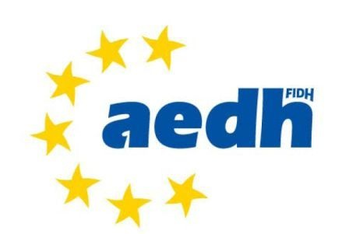 | 
 |  | 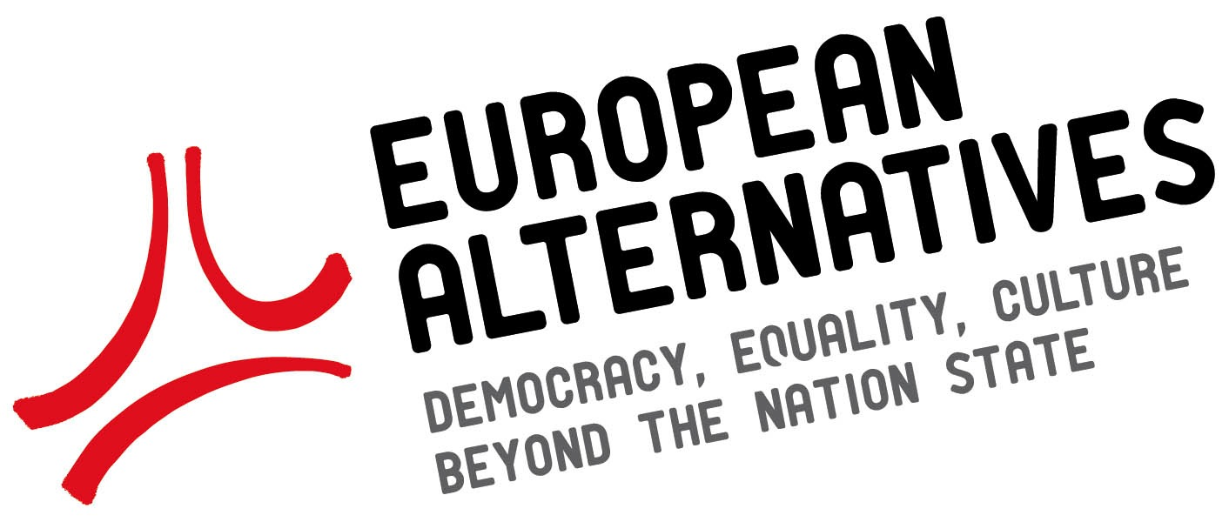 | 